Känn
Sensorerna känner omgivningens tillstånd. Dom inmatar data liksom din syn eller hörsel.

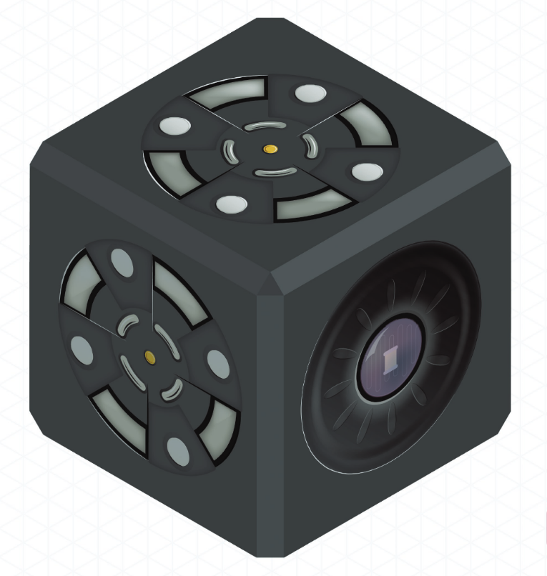
Ljus
Ljus-kuben kan alltid känna rummets atmosfär. Med sin analog fotocell känner den mängden av ljus framför sig och skickar motsvarande signal. Ju mer ljus den ser, desto större signal.

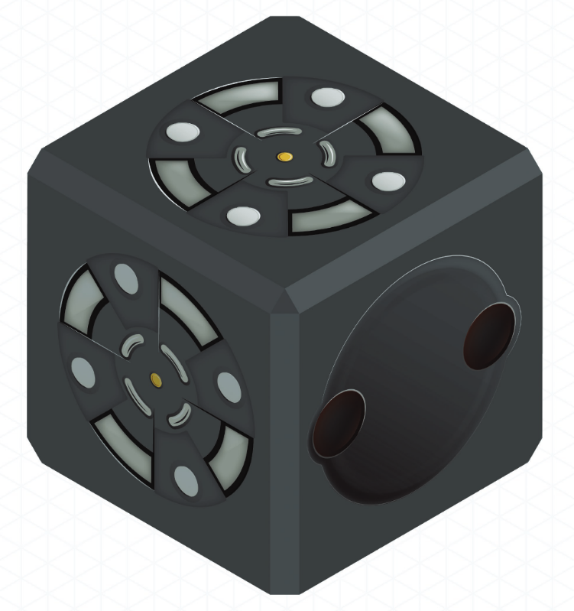
Avstånd
Avstånd-kuben har en infraröd ljussensor och kan med det känna distansen till ett objekt. Sen skickar den motsvarande signal. Objektet kan vara mellan 10 och 70 cm ifrån sensorn och ju närmare, desto större signal.

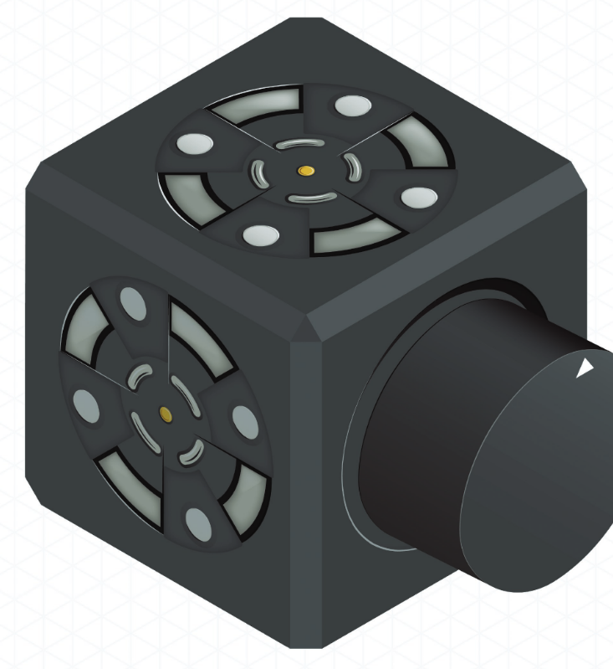
Knopp
Knopp-kuben ger ständig signal baserad på läget av dess knopp. Använd den här kuben för att sätta olika signalstyrkor för att styra dina robotar.

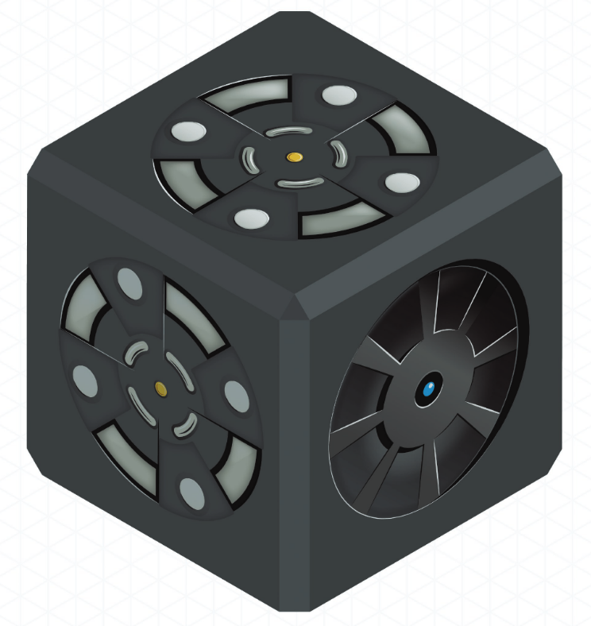
Värme
Värme-kuben är en liten termometer som känner värmen. Använd den för att skapa robotar som styrs av värme. Den sänder låg signal när den fryser och hög när den svettas.

Tänk
Tänk-kuber är smarta. Dom kan matte och logik som små hjärnor.

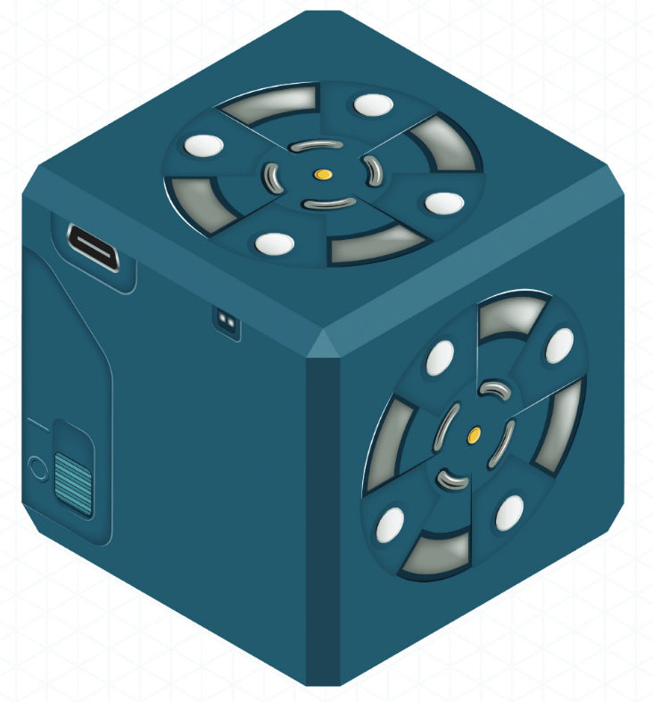
Batteri
Dina robotar behöver ström för att känna, snurra, röra sig, pipa och göra alla robot-saker som gör dom makalösa manicker. Den har On och den har Off och laddas med USB-kabel.

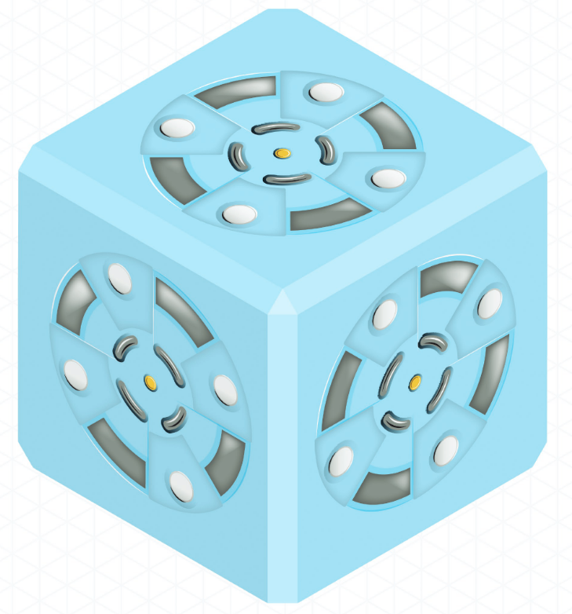
Bluetooth
Styr dina robotar med pekplattan, va cool!

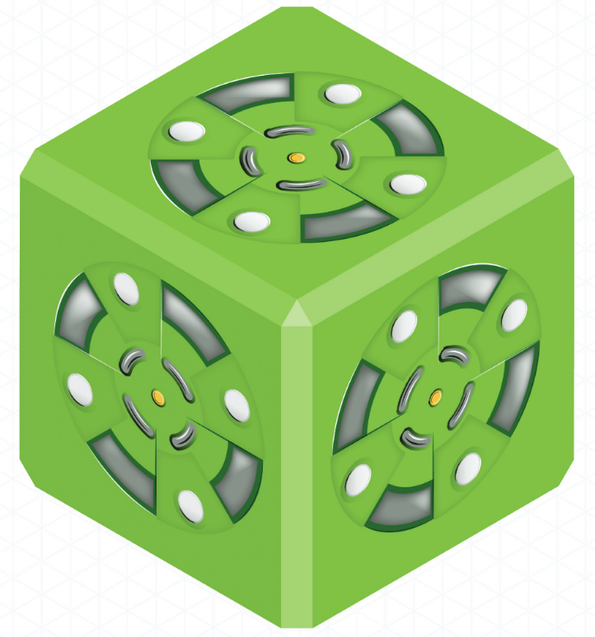
Latmask
Den gör ingenting! Nyttig ändå som byggmaterial.

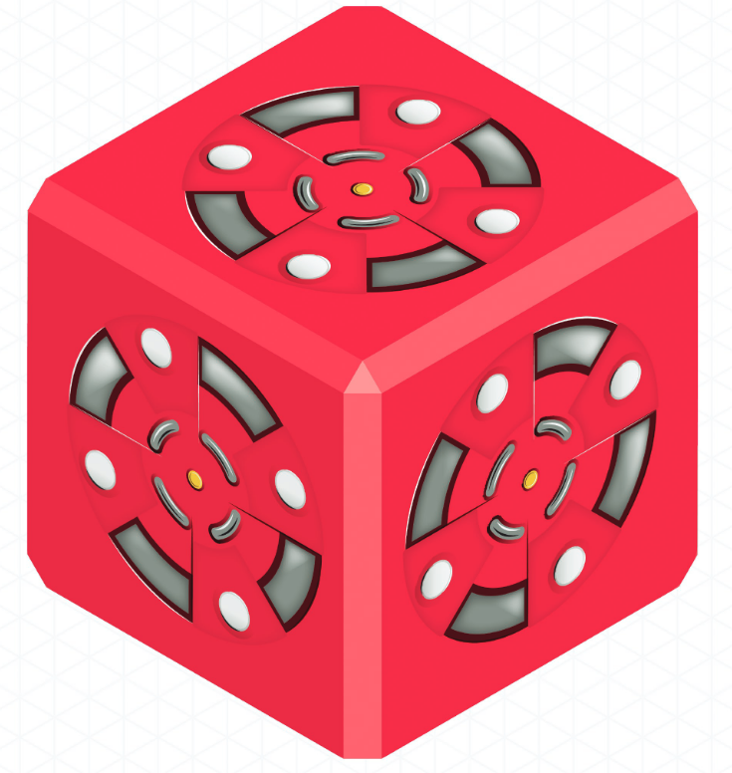
Omvänd
Hit kommer dit och upp kommer ner, du vet vad jag menar.

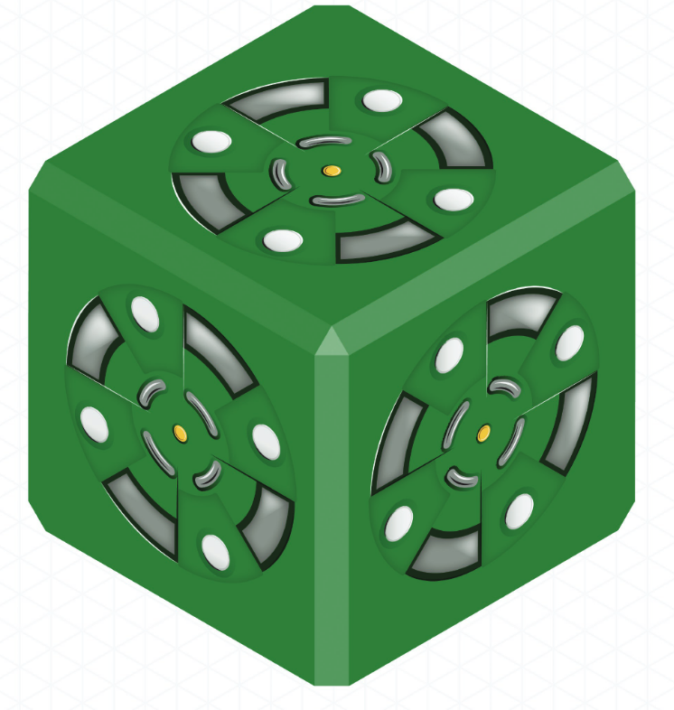
Spärr
Bara strömmen går genom spärren. Använd för att separera delar av dina robotar.

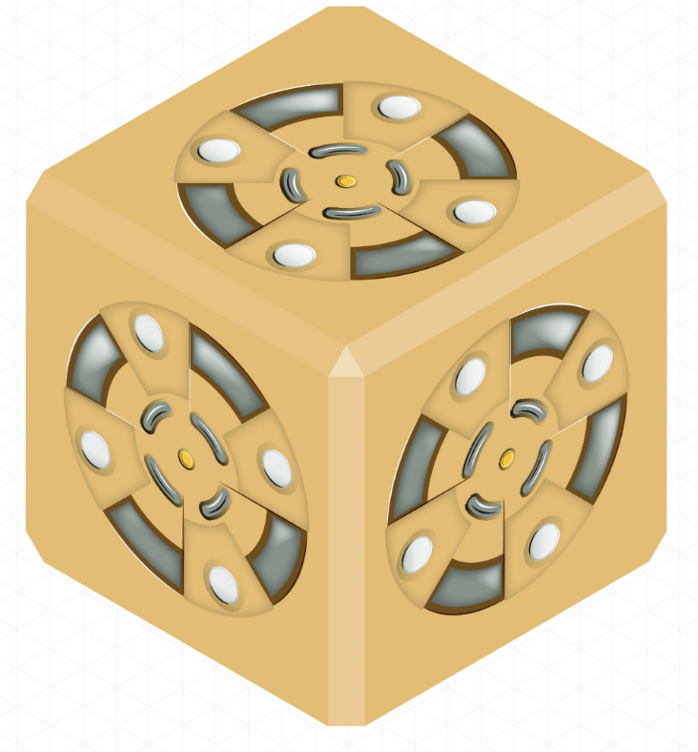
Mindre
När du måste koncentrera på minsta detalj använd Mindre-kuben. Den lyssnar på många källor och väljer den minsta signalen.

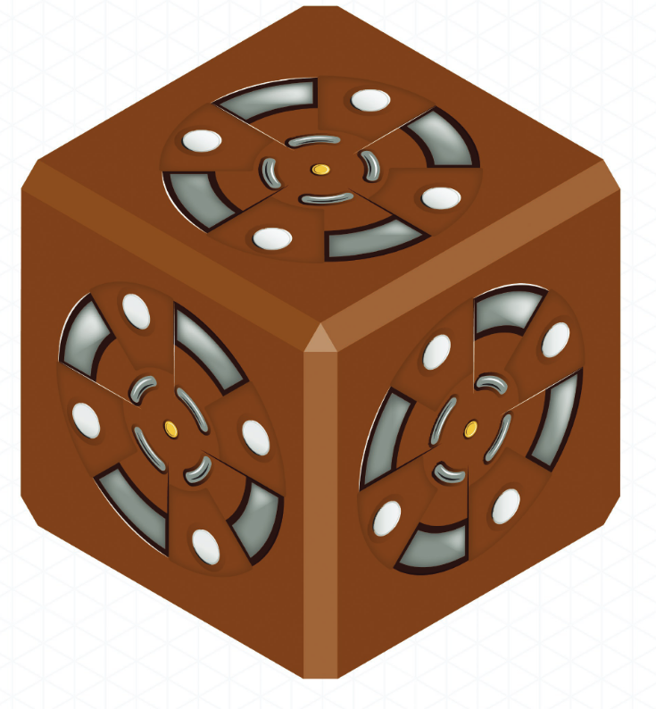
Mera
När du vill ha mera använd Mera-kuben som också lyssnar på många källor.

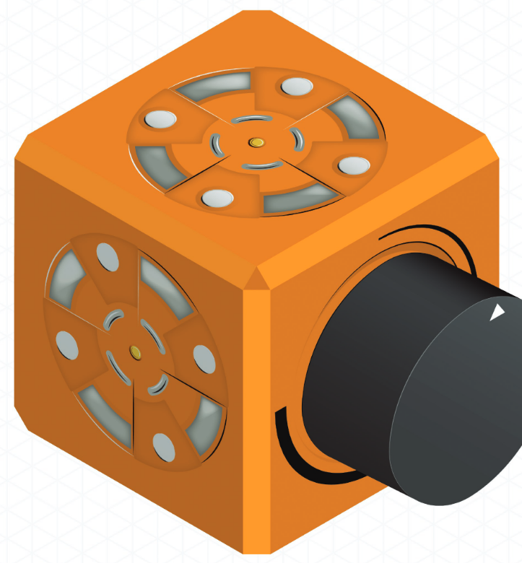
Gräns
Gränsen blockar signaler med mindre styrka som den du sätter med Gränsens knopp.

Gör
Vad ska manicken göra än att koka gröt?

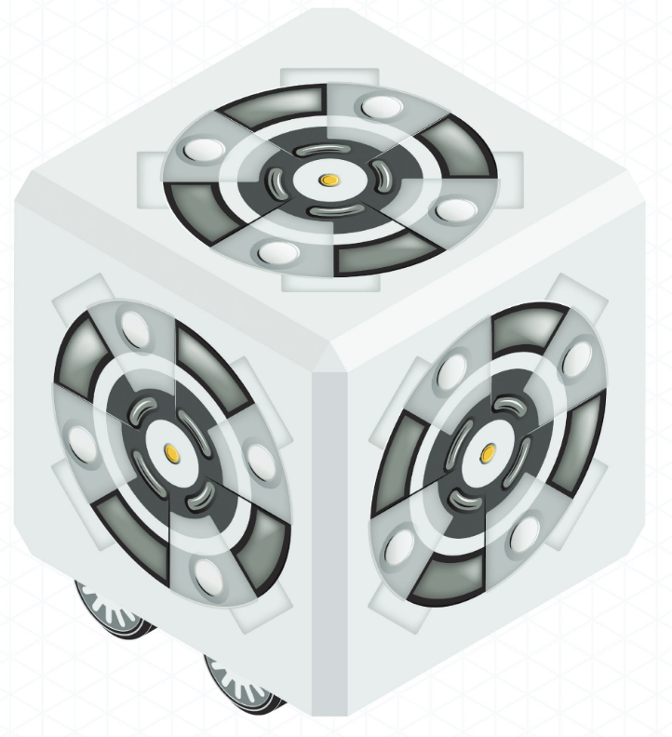
Kör
Köra runt kan vara skönt men den här rullar bara rakt.

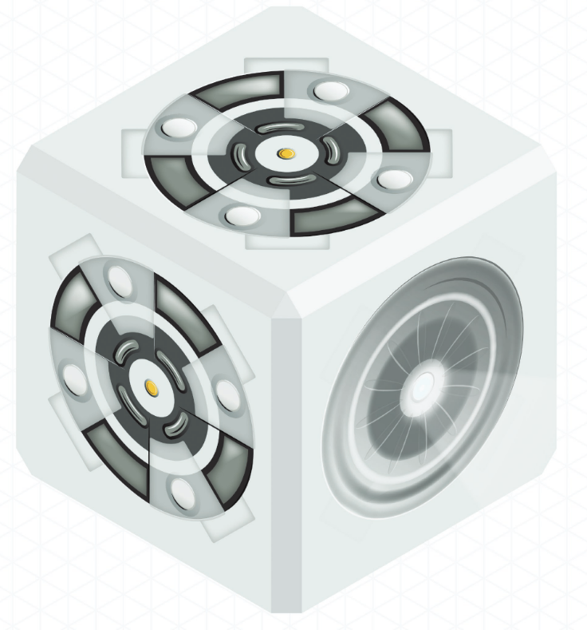
Lampan
Vart ska du om du inte ser runt? Lampan hjälper ut!

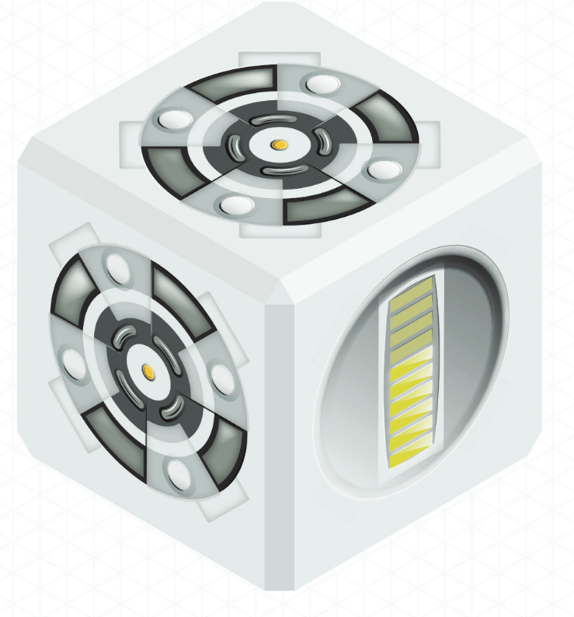

Mätaren
Hur ser du vad kommer in om inget kommer ut. Med mätaren ser du in.

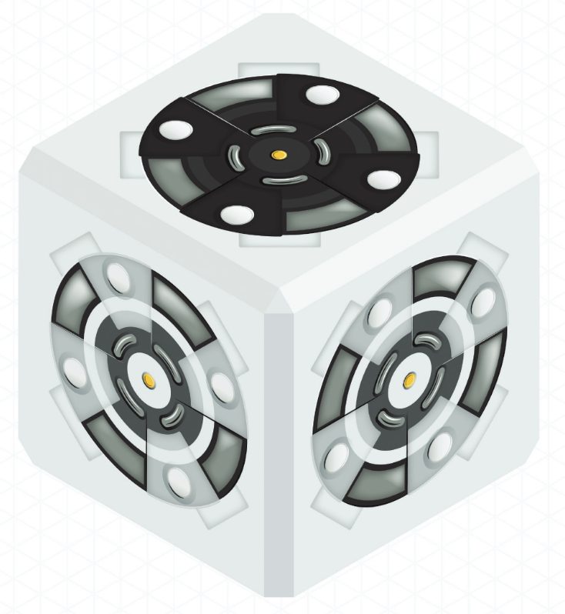
Runt
Äntligen kan vi också snurra runt.

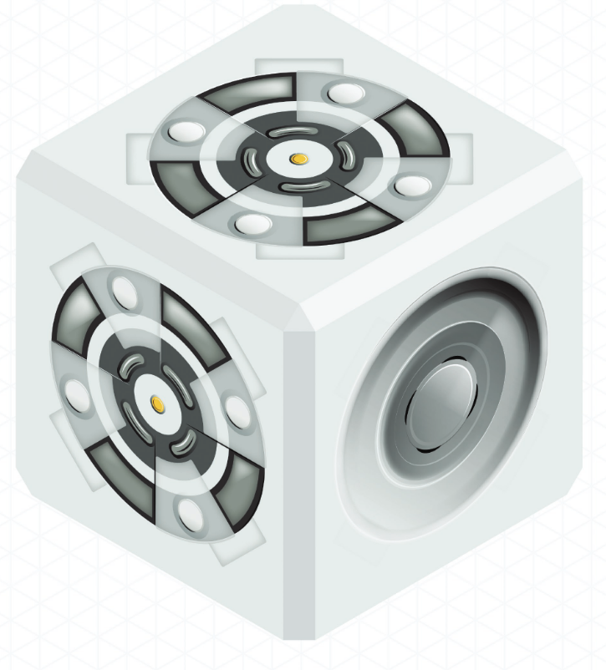
Mun
Också robotar behöver spela upp ljud!!

